Technics présente son modèle anniversaire
SL-1200M7L qui célèbre les 50 ans
de la platine DJ à succès de la série SL-1200

Le jeudi 7 avril à partir de 15 h, Technics fêtera officiellement, lors d’un événement en streaming et en direct, le lancement de son modèle anniversaire des 50 ans de la série SL-1200.

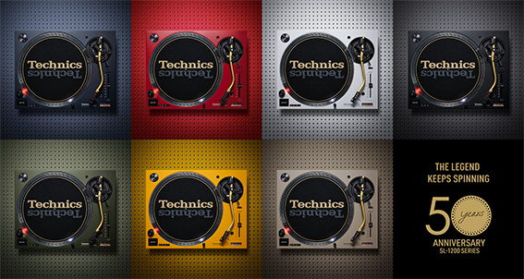

Rotkreuz, avril 2022: pour célébrer le cinquantième anniversaire de la série emblématique SL-1200, Technics présente sa platine à entraînement direct
SL-1200M7L en édition spéciale et limitée. Ce modèle anniversaire s’appuie sur le modèle SL-1200MK7 de 2019 et sera disponible en sept couleurs tendance, qui reflètent les origines Street Art de la culture DJ. De teinte dorée, le bras de lecture anodisé de la SL-1200M7L arbore sur le dessus une petite plaque qui porte le numéro de série gravé, afin d’identifier clairement l’édition limitée de ces modèles.

Cette édition limitée inclut des accessoires spécialement fabriqués pour l’occasion: un disque de feutrine portant le logo Technics en lettres dorées ainsi qu’un autocollant anniversaire. Seules 12 000 unités de ce modèle anniversaire des 50 ans de la série SL-1200 seront mises sur le marché.

Caractéristiques du modèle SL-1200M7L en édition limitée

- Cette édition limitée s’appuie sur le design de la platine SL-1200MK7 et sera disponible en sept couleurs différentes (noir, rouge, bleu, blanc, vert, jaune et beige).
- Accessoires exclusifs à la série limitée: disque de feutrine au logo doré
- Moteur à entraînement direct sans noyau de fer pour une rotation sans
à-coups et un couple puissant en continu
- Bras de lecture à la fois robuste et très sensible, avec niveau d’amortissement élevé et roulement précis, pour une lecture performante des données musicales gravées sur le sillon du disque
- Plateau double couche avec un meilleur amortissement de la résonance
- Design robuste et isolants efficaces, qui protège des vibrations gênantes, même dans des conditions d’utilisation difficiles
- Réglage du couple de démarrage et de la décélération
- Fonction de régulateur de vitesse: permet un réglage précis et une régulation constante de la vitesse de rotation
- Fonction de lecture inversée pour des performances DJ créatives
- Éclairage LED longue durée du diamant

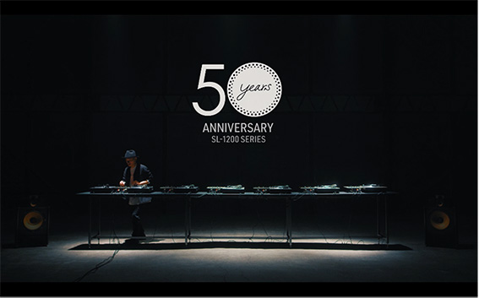

Informations sur l’événement du 50ème anniversaire de la série SL-1200 de Technics

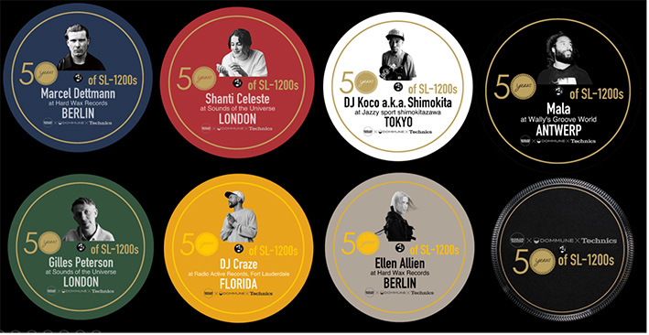

Streaming en direct avec sept DJ du monde entier
le 7 avril 2022 à 15 h 00

Ce concert en ligne et en direct sera retransmis sur BOILER ROOM, premier service de streaming dans le domaine de la musique électronique. Sept DJ se produiront lors de cet événement musical et utiliseront les platines SL-1200M7L en édition limitée dans leur sept variations de couleurs.

■ Date et heure: 7 avril 2022 / 15 h 00 – vers 20 h 00

■ Participation: l'événement en direct sera retransmis via le service de streaming BOILER ROOM
URL de l'événement: https://boilerroom.tv/

■ Programme du live (env. 7 h, soit 1 heure par DJ):



À propos de la série 1200 de Technics:
C’est en 1972 que la platine SL-1200 a été lancée pour la première fois sur le marché. Les 3,5 millions d’exemplaires vendus de la série l’ont propulsée au rang de modèle le plus vendu. Son succès tient principalement au couple puissant, à la simplicité d’utilisation et à la durabilité du produit. La platine est particulièrement appréciée des amateurs d’audio et des DJ qui ont contribué au développement de la culture DJ dans le domaine de la musique électronique. Aujourd’hui encore, elle n’a rien perdu de sa popularité auprès des DJ du monde entier.

Site Internet consacré à la SL-1200:
https://www.technics.com/global/home/sl1200.html

Vous pouvez télécharger ce communiqué de presse ainsi que d’autres communiqués Technics et des images à imprimer sur https://www.technics.com/ch/fr/presse/news.html.

De plus amples informations sur Technics sont également à disposition sur le site Internet www.technics.com, la page Facebook www.facebook.com/technics.global, le compte Twitter @technics ainsi que la chaîne YouTube https://www.youtube.com/TechnicsOfficial.

Informations complémentaires:
Panasonic Suisse
Une succursale de Panasonic Marketing Europe GmbH
Grundstrasse 12
6343 Rotkreuz
Contact presse:
Franciska Jurisic
Tél.: + 41 (0)41 203 20 20
E-mail: panasonic.ch@eu.panasonic.com

